
ใบงานที่ 18 เรื่อง แบบจําลองจันทรุปราคาและสุริยุปราคา (ตอนที่ 1)
ได้__________คะแนน
คะแนนเต็ม 10 คะแนน
วันที่________เดือน_______________พ.ศ.___________
ชื่อ_____________________________เลขที่______ชั้น________

คำชี้แจง นักเรียนแต่ละกลุ่มปฏิบัติ ดังนี้
1. อ่านวิธีทำกิจกรรมให้เข้าใจ 2. ตอบคำถามก่อนทำกิจกรรม
3. ทำกิจกรรมและบันทึกผล 4. ตอบคำถามหลังทำกิจกรรม

กิจกรรมที่ 4.2 แบบจำลองจันทรุปราคาและสุริยุปราคา (ตอนที่ 1)

วัสดุอุปกรณ์
1. กระดาษกลม เส้นผ่านศูนย์กลาง 18 เซนติเมตร 1 แผ่น
2. กระดาษกลม เส้นผ่านศูนย์กลาง 3 เซนติเมตร 1 แผ่น
3. ไฟฉาย 1 กระบอก
4. ลูกปิงปอง 1 ลูก
5. ลูกโลกจําลอง 1 ลูก
6. ดินนํ้ามัน 1 ก้อน
7. ไม้เมตร 1 อัน
ตอนที่ 1

1. นักเรียนแบ่งกลุ่ม แต่ละกลุ่มร่วมกันสร้างแบบจําลอง โดยติดกระดาษกลมเส้นผ่านศูนย์กลาง
18 เซนติเมตร บนฝาผนัง
วิธีทำ
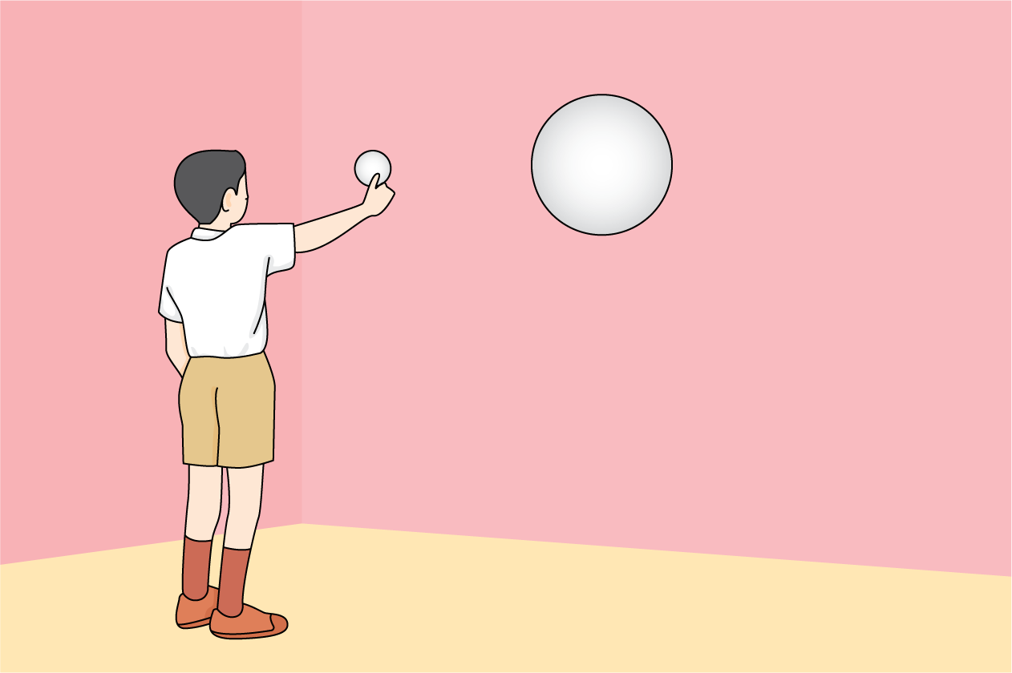
2. นักเรียนยืนห่างจากฝาผนังประมาณ 1 เมตร ถือกระดาษกลมเส้นผ่านศูนย์กลาง 3 เซนติเมตร ห่างจากตา 1 ช่วงแขน มองผ่านแผ่นกระดาษกลมเล็กไปยังแผ่นกระดาษกลมใหญ่ พร้อมกับเดิน ถอยหลังไปเรื่อย ๆ จนมองไม่เห็นแผ่นกระดาษกลมใหญ่ วัดระยะจากกระดาษทั้ง 2 แผ่นกับตา และบันทึกผล
กระดาษกลมเส้นผ่านศูนย์กลาง 3 เซนติเมตร

กระดาษกลมเส้นผ่านศูนย์กลาง 18 เซนติเมตร

การทดลอง ตอนที่ 1

การทดลอง ตอนที่ 1

คำถามก่อนทำกิจกรรม

1. คําถามสําคัญในการทดลองคืออะไร
(ดวงอาทิตย์มีขนาดใหญ่กว่าดวงจันทร์มาก ดวงจันทร์จะบังดวงอาทิตย์ได้อย่างไร)

2. วัตถุประสงค์ของการทดลองนี้คืออะไร
(ศึกษาปรากฏการณ์ที่มองเห็นวัตถุขนาดใหญ่ ถูกวัตุขนาดเล็กบัง)

3. นักเรียนคิดว่าวัตถุที่มีขนาดเล็กสามารถบังวัตถุที่มีขนาดใหญ่ได้หรือไม่
(ได้)

บันทึกผลการทำกิจกรรม

1. ระยะจากตาถึงกระดาษเส้นผ่านศูนย์กลาง 3 เซนติเมตร มีค่า (ดูจากผลการทดลองขอ เซนติเมตร
2. ระยะจากตาถึงกระดาษเส้นผ่านศูนย์กลาง 18 เซนติเมตร มีค่า (ดูจากผลการทดลองของนัก เซนติเมตร

คำถามหลังทำกิจกรรม
(ตัวอย่างคำตอบ)

1. ระยะจากตาถึงกระดาษเส้นผ่านศูนย์กลาง 3 เซนติเมตร และ 18 เซนติเมตร มีค่าเท่าใด
(ตามผลการทดลองของนักเรียน)

2. ระยะจากตาถึงกระดาษเส้นผ่านศูนย์กลาง 18 เซนติเมตร เป็นกี่เท่าของระยะจากตาถึงกระดาษขนาด
3 เซนติเมตร
(ตามผลการทดลองของนักเรียน)

3. เพราะเหตุใดกระดาษที่มีขนาดเล็กจึงสามารถบังกระดาษที่มีขนาดใหญ่กว่าได้
(เพราะกระดาษมีขนาดใหญ่อยู่ไกลจากตัวเรามากกว่ากระดาษที่มีขนาดเล็กมาก)

4. สรุปผลการทดลองได้ว่าอย่างไร
(วัตถุที่มีขนาดเล็กสามารถบังวัตถุที่มีขนาดใหญ่ได้ ถ้าวัตถุที่มีขนาดใหญ่อยู่ไกลจากตัวเรามากกว่าวัตถุที่มี
ขนาดเล็กมาก)
5. ดวงอาทิตย์มีขนาดใหญ่กว่าดวงจันทร์ประมาณ 400 เท่า นักเรียนคิดว่าเราจะมองเห็นดวงจันทร์บัง
ดวงอาทิตย์ทั้งดวงได้หรือไม่ เพราะเหตุใด
(ได้ เพราะดวงอาทิตย์อยู่ไกลจากโลกมากกว่าดวงจันทร์มาก)

จงทำกิจกรรมอย่างรวมพลัง ด้วยความใฝ่รู้ มุ่งมั่น และรับผิดชอบ

